Игры с песком относятся к наиболее древним и любимым забавам человечества. И до сих пор они доставляют удовольствие и детям и взрослым. Но это не только развлечение. Песок нередко действует на детей как магнит. Их руки сами, неосознанно, начинают пересыпать и просеивать песок, строить тоннели, горы, выкапывать ямки. А если к этому добавить различные игрушки, тогда у малыша появляется собственный мир, где он выдумывает, фантазирует, и, в то же время, учится работать и добиваться цели.
Трогая руками песчинки, малыш развивает мелкую моторику рук, а определяя количество песка, которое нужно насыпать в формочки, развивает глазомер. Песок развивает и творческие способности ребенка.
В играх-упражнениях с песком и другими сыпучими материалами активно участвуют руки ребенка, тем самым, осуществляя познание окружающего мира.
Игры в песочнице - одна из форм естественной деятельности ребенка. Поэтому целесообразно использовать песочницу в развивающих и обучающих играх. Играя в песок вместе с ребенком, мы передаем в органичной для него форме знания и жизненный опыт, события и законы окружающего мира.
Казалось бы, сидит карапуз в песочнице, лепит куличи, перебирает пальчиками золотистый песок. Просто играет. Просто, да не просто. Да, куличики, песчаные замки - это и забава, и игра. Но, кроме того, это еще и очень полезное занятие, развивающее ребенка во многих направлениях. Судите сами. Пересыпая сухой песок или разминая пальчиками мокрый, ощущая его тепло или прохладу, малыш обогащает свой тактильный опыт, развивает одно из важных органов чувств - осязание.
Для того чтобы развивать тактильную чувствительность малыша, не нужно придумывать никаких сложных игр. Просто присядьте рядом с ребенком в песочнице и предложите ему запустить обе руки в теплый сухой песок. Спросите его, что он чувствует, и поделитесь с ним своими ощущениями: "Песок теплый и сухой, он рассыпается в руках, "течет" сквозь пальцы, песчинки приятно щекочут ладошки:" А потом полейте часть песка и сравните ощущения от сжимания в руках сухого и влажного песка. Одинаковые ли ощущения, если положить на песок ладошки и прикоснуться к нему тыльной стороны ладони, если держать руки неподвижно и "повозить" ими по песку?
Как и любые пальчиковые манипуляции, возня с песком влияет на интеллектуальное развитие ребенка. Просто удивительно: лепим песочные пирожки, копаем канавки и вместе с тем умнеем, развиваем мозг.
Играя с песком, дети познают окружающий мир, знакомятся со свойствами веществ, учатся терпению и трудолюбию. Эти игры помогают развивать мелкую моторику, координацию движений, дают представление о таких важных понятиях, как "много - мало", "быстро - медленно", "короткий - длинный", "высокий - низкий". Малыши начинают знакомиться с геометрическими фигурами и формами, с цветами радуги. Все знания, которые дети получают во время игры, усваиваются гораздо быстрее и проще.
Насыпая в формочки и ведерки песок и выкладывая песочные фигурки, ребенок тренирует координацию движений, точность и аккуратность. Но и это не все. Любые постройки из песка - это творческий процесс. И чем больше возможных песчаных миров будет создавать малыш, тем лучше будет развиваться его фантазия и воображение.. Можно строить природные ландшафты: реки, озера, моря, горя, долины, по ходу объясняя сущность этих явлений. Так, постепенно дети получают информацию об окружающем мире и принимают активное участие в его создании.
Все песочные картины хорошо сопровождать рассказами. При этом дети манипулируют деревьями, животными, транспортом и даже домами. Такие игры развивают не только представления об окружающем мире, но и пространственную ориентацию.
Параллельно можно "писать" на песке. Детям не страшно ошибиться, это не бумага, и легко можно все исправить, если допустили ошибку. И дети с удовольствием пишут.
Затем можно приступить к постановке сказок на песке: "Колобок", "Теремок" и т. д. Мы рассказываем сказку и рукой ребенка передвигаем фигурки в разных направлениях. Постепенно ребенок учится соотносить речь с движением персонажей и начинает действовать самостоятельно.
Игры с песком:
- развивают внимание, моторику рук,
- развивают речь, мышление;
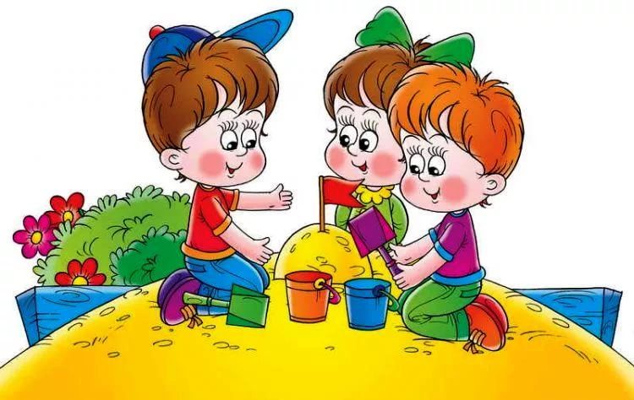
- знакомят с представлением об окружающем мире, свойствами разных предметов и природных объектов
- развивают творческие способности ребенка

